Adresseoplysninger udfyldes ved afsendelse.

Klima og Miljø
KM Landbrug
Stigsborg Brygge 5
9400 Nørresundby
+4525200442

Sagsnr.: 2023-014539
Dok.nr.: 2023-014539-10

Mandag 9-15
Tirsdag 9-15
Onsdag 9-15
Torsdag 9-17
Fredag 9-14

04.04.2023

Afgørelse om ikke-godkendelsespligt vedr. etableringen af kornsilo på Vaarstvej 91, 9260 Gistrup
Aalborg Kommune har behandlet en anmeldelse om etablering af kornsilo på ovenstående adresse.

Aalborg Kommunes har vurderet, at det anmeldte ikke kræver miljøgodkendelse eller tilladelse efter husdyrbruglovens regler herom, og Aalborg Kommune har derfor truffet afgørelse om, at det anmeldte er ikke-godkendelsespligtigt.

Afgørelsen er truffet med hjemmel i husdyrgodkendelsesbekendtgørelsens § 20, stk. 4 og det er kommunens vurdering, at den planlagte ændring overholder betingelserne i bekendtgørelsens § 10.

Husdyrloven har bl.a. til formål at værne om natur og miljø, så samfundsudviklingen kan ske på et bæredygtigt grundlag i respekt for menneskers livsvilkår og for bevarelse af dyre- og plantelivet.

Aalborg Kommune opfordrer dig til at bruge bæredygtige materialer og til at have fokus på en bæredygtig produktion. Udover at minimere vand, el og varmeforbruget er det en god ide også at have fokus på de råvarer, der indgår i produktionen eller i egne produkter. Der kan fx bruges genanvendelige materialer, være fokus på levetiden for produktet, eller på adskillelse af produktet, så de enkelte dele nemmere kan genbruges. Herudover opfordres du til at have fokus på at minimere emballagen, minimere forbruget af kemikalier og reducere transporten.

Beskrivelse af projektet
Anmeldelsen omfatter en kornsilo på 1.700 m3. Kornsiloen har en totalhøjde på 13,8 meter plus fundament samt indføringsrør og med en diameter på 16,46 m. Byggeriet foretages uden ændringer i det eksisterende terræn på mere end +/- 1 m og vurderes til at være erhvervsmæssigt nødvendigt.
Se placering på kortbilag nederst i brevet.

Vurdering
Siloen vurderes at være erhvervsmæssigt nødvendig for den pågældende ejendoms drift som landbrugsejendom og beliggende i tilknytning til ejendommens hidtidige bebyggelsesarealer.

Siloen placeres mindst 50 m fra:
- et eksisterende eller ifølge kommuneplanens rammedel fremtidigt byzone- eller sommerhusområde,
- et område i landzone, der i lokalplan er udlagt til boligformål, blandet bolig- og erhvervsformål eller til offentlige formål med henblik på beboelse, institutioner, rekreative formål og lign.,
- nabobeboelse.

Byggeriet kan foretages uden ændringer i det eksisterende terræn på mere end +/- 1 m og bygningshøjden er lavere end 20 meter for foder- eller kornsiloer.

Aalborg Kommune vurderer, at med ovenstående er kravene i § 10 opfyldt.

Aalborg Kommune vurderer endvidere, at afstandskravene i husdyrbruglovens §§ 6 og 8 overholdt. Herudover er det kommunens vurdering, at det anmeldte ikke er i strid med beskyttelsen af fredede områder, beskyttelseslinjer, eller områder, der i kommuneplan er udpeget med landskabelige værdier, særlige naturbeskyttelsesinteresser, værdifulde kulturmiljøer samt nationale geologiske interesseområder.

Denne afgørelse omfatter kun reglerne efter Husdyrbrugloven.

Eventuelt fremtidige ændringer af bedriftens husdyrproduktion og staldbygninger skal anmeldes til og godkendes af Aalborg Kommune, før de bringes til udførelse.

Høring
Forud for afgørelsen er der gennemført naboorientering, og der er ikke indkommet bemærkninger til sagen herfra.

Klagevejledning
Afgørelsen kan påklages til Miljø- og Fødevareklagenævnet af ansøgerne og enhver, der har individuel væsentlig interesse i sagens udfald, en række foreninger samt organisationer jf. husdyrlovens §§ 84 - 87.

Klagefristen er 4 uger fra den dag afgørelsen er offentliggjort. Offentliggørelsen sker på Miljøstyrelsens hjemmeside for Digital Miljø Administration: https://dma.mst.dk/. Klagefristen udløber den 3. maj 2023.

Klagen indsendes via Klageportalen, som kan findes via hjemmesiden for Nævnenes Hus Nævnenes Hus (naevneneshus.dk). Klagen sendes gennem klageportalen til den myndighed, der har truffet afgørelsen. Der kan være gebyr på at klage. Reglerne findes på Miljø- og Fødevareklagenævnets hjemmeside.

Miljø- og Fødevareklagenævnet skal som udgangspunkt afvise en klage, der kommer uden om Klageportalen, hvis der ikke er særlige grunde til det. Hvis du ønsker at blive fritaget for at bruge Klageportalen, skal du sende en begrundet anmodning til den myndighed, der har truffet afgørelse i sagen. Myndigheden videresender herefter anmodningen til Miljø- og Fødevareklagenævnet, som træffer afgørelse om, hvorvidt din anmodning kan imødekommes.

En eventuel klage har ikke opsættende virkning medmindre Miljø- og Fødevareklagenævnet bestemmer andet. Udnyttelsen af godkendelsen sker dog på ansøgerens eget ansvar (for egen regning og risiko) og indebærer ingen begrænsninger i klagemyndighedens ret til at ændre eller ophæve godkendelsen.

Ansøger vil efter klagefristens udløb blive underrettet om, hvorvidt der er modtaget klage over denne afgørelse.

Eventuelt søgsmål (domstolsprøvelse) skal være anlagt inden 6 måneder efter, at afgørelsen er offentliggjort, jf. husdyrlovens § 90.

Udnyttelsesfrister
Afgørelsen bortfalder, hvis den ikke er udnyttet inden 6 år efter, at afgørelsen er meddelt. Hvis en del af afgørelsen ikke er udnyttet, bortfalder afgørelsen for denne del.
Med udnyttet forstås, at byggearbejdet skal være afsluttet og anlægget taget i brug.

Når kornsiloen er etableret, skal det meddeles til BBR.
Benyt formular https://bbr.dk/kontakt-din-kommune/0/1/851.
Til BBR skal oplyses:
- Type af anlæg (kornsilo)
- Fysisk placering – gerne ved kort
- Etableringsdato
- Størrelse m³ / diameter / højde
- Skriv også gerne dato for denne afgørelse

Du skal derfor søge om en byggetilladelse via www.bygogmiljoe.dk.

Hvis afgørelsen efterfølgende ikke har været helt eller delvist udnyttet i 3 på hinanden følgende år, bortfalder den del, der ikke har været udnyttet i de seneste 3 år.

Hvis du har spørgsmål eller kommentarer, er du velkommen til at kontakte mig.

Venlig hilsen

Christine Riisager Sørensen
Sagsbehandler

+4525200442

Du kan altid kontakte Aalborg Kommune sikkert på www.aalborg.dk/kontakt eller via Digital Post på www.borger.dk.
Har du brug for hjælp til Digital Post, kan du ringe til Den Digitale Hotline på 7020 0000.
Læs om dine rettigheder og hvordan vi behandler personoplysninger på www.aalborg.dk/gdpr.

Kopi af afgørelsen er sendt til:
Konsulent, Tina Madsen, AgriNord, tim@agrinord.dk
Konsulent Kristina Rasmussen, AgriNord, krc@agrinord.dk
Danmarks Naturfredningsforening, Masnedøgade 20, 2100 København Ø – via e-mail: dnaalborg-sager@dn.dk

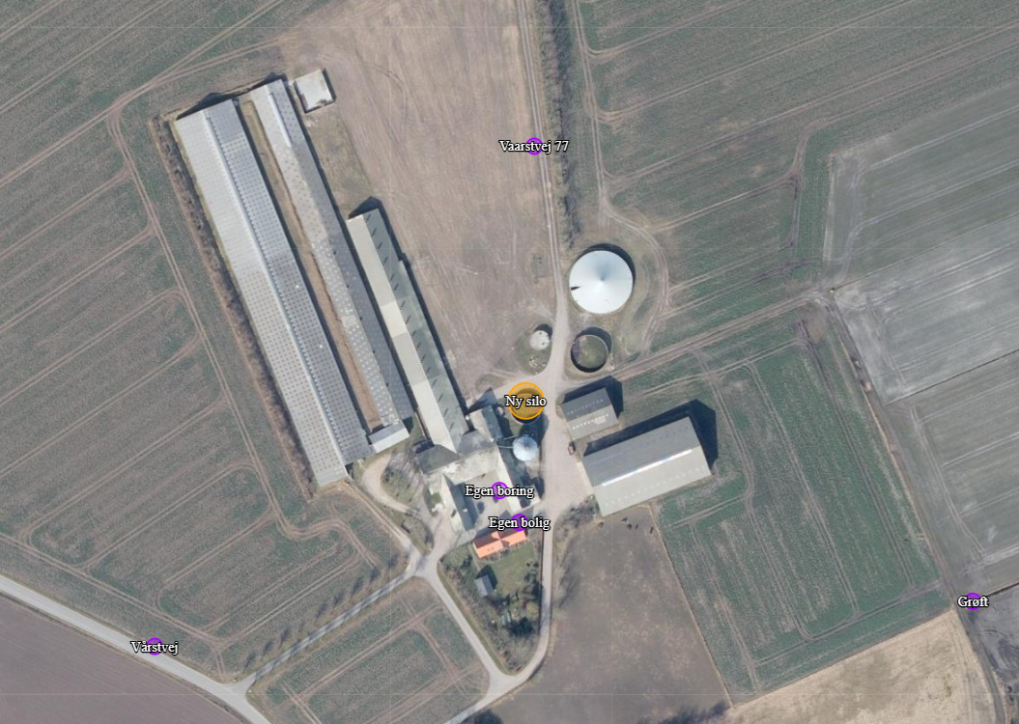
Kort over Vaarstvej 91, 9260 Gistrup: Kornsilo skal placeres som anvist på oversigtstegning.

Bekendtgørelse af lov om husdyrbrug og anvendelse af gødning m.v., nr. 520 af 01-05-2019
Bekendtgørelse om godkendelse og tilladelse m.v. af husdyrbrug, nr. 2256 af 29-12-2020

